Вы собираетесь в ИТАЛИЮ!
Памятка туристу
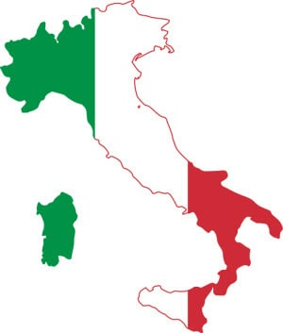
Несравненная Италия является мечтой для многих туристов. Если вы планируете свой отдых в этой сказочной стране, то перед ее посещением мы рекомендуем ознакомиться с основными правилами поведения, которые распространяются практически на все сферы жизнедеятельности итальянцев.
Таможня
Таможенные правила в отношении туристов в Италии определяются законами ЕС, итальянские законы могут ужесточать нормы ЕС, но не ослаблять. Главный документ в нашем случае — Directive (Директива) 2007/74/EC, которая определяет нормы на алкоголь, табак, личные вещи. Этот и другие документы, касающиеся норм ввоза в ЕС, можно найти и прочитать, они общедоступны. Но гораздо удобнее и быстрее воспользоваться данной памяткой.
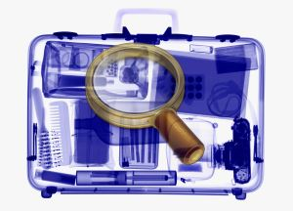
Итак, что же нельзя перевозить через границу:
- Взрывоопасные, пожароопасные, токсичные, наркотические, психотропные вещества;
- Любое оружие или его части: огнестрельное, холодное, химическое, бактериологическое, ядерное;
- Любые боеприпасы или амуницию. К таким предметам относятся металлоискатели, которые некоторые туристы пытаются привезти на отдых, чтобы искать монетки в песке пляжа;
- Любая поддельная продукция: фальшивые денежные знаки, контрафактные товары, «пиратская» продукция;
- Непристойные материалы в электронном виде или в виде печатной продукции;
- Любые информационные материалы, если они служат разжиганию национальной, расовой или религиозной вражды;
- Любые растения, животные, предметы из них, попадающие в Красную книгу или списки Вашингтонской конвенции CITES от 1973 года;
- Любые семена и свежий картофель. Обычная картошка вообще продукт крайне страшный, её нельзя ввозить ни в Евросоюз, ни в США, ни в Россию.
- Из России можно вывозить без оформления банковской справки наличную валюту в эквиваленте до 3000$ на человека. Ввоз и вывоз валюты в Италию свободен, но суммы свыше 12500 евро следует декларировать.
- Без пошлины в Италию можно ввести 200 сигарет, 2 литра вина или 1 литр крепких напитков.
- Вывозить произведения искусства, драгоценные камни и археологические находки можно только с товарным чеком и специальным разрешением.
При выезде из страны можно получить возврат НДС для товаров стоимостью выше 155 евро, приобретенных по системе Tax Free, если предъявить специальную форму, заполненную при покупке, чек и товар в упаковке
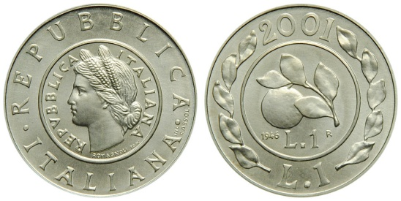
Валюта
Денежной единицей в Италии является евро, так как Италия входит Европейский союз. Национальная валюта лира перестала существовать с 2002 года.
Большую сумму валюты выгодно менять в банках, так как банки предлагают наиболее выгодный курс. Но банки берут комиссионные за каждую операцию вне зависимости от меняемой суммы — в размере от 3 до 5 евро.
Небольшую сумму выгодно менять в отелях и частных обменных пунктах. Здесь меняют валюту по завышенному курсу, но комиссионные за совершение операции не берут.
К оплате за услуги принимаются кредитные карты следующих банковских систем (Visa, Mastercard, Cirrius -Maestro, Diners Club). Но лучше, перед отлетом на отдых в Италию, уточнить в вашем банке будет ли ваша карточка являться платежным средством за границей. В банкоматах Италии можно ежедневно снять с вашего счета около 250 евро. При расчете картой, в отелях, ресторанах, магазинах у вас могут попросить документ, удостоверяющий вашу личность. Будьте к этому готовы.
Чаевые
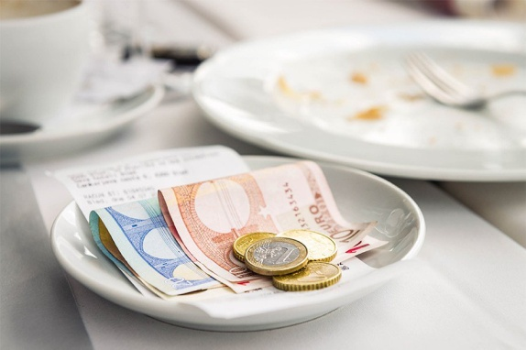
Несмотря на повсеместное распространение комплексных цен, включающих оплату всех услуг, в случае хорошего обслуживания принято давать чаевые в размере 10-15% от суммы заказа или просто округлять сумму в большую сторону (последнее распространено в барах и маленьких уличных кафе). Сами итальянцы могут оставить чаевые в заведении премиум-класса, но никогда не платят сверх счета в кафе, такси или пиццерии. При обслуживании у стойки чаевые не приняты, да и в целом такой метод питания заметно дешевле, поскольку при посадке за столик автоматически взимается дополнительный "ресторанный сбор", который в случае небольшого заказа вполне способен удвоить или даже утроить его стоимость. Чаевые водителям такси не требуются, а вот швейцарам и носильщикам положено оставлять 1-2 евро.
Язык
Итальянский. В приграничных, с европейскими странами, районах Италии говорят на немецком и французском языках. Все итальянцы знают английский язык. В связи с тем, что русскоязычных туристов, отправляющихся на отдых в Италию, становится все больше, итальянцы пытаются говорить на русском языке, особенно, продавцы в магазинах. Многие магазины принимают на работу русский персонал.
Время
Италия находится в мировом часовом поясе зимой UTC +1, а летом UTC +2. Так как в России был отменен перевод часов, то разница во времени Москвы с Италией составляет 2 часа зимой и 1 час летом.
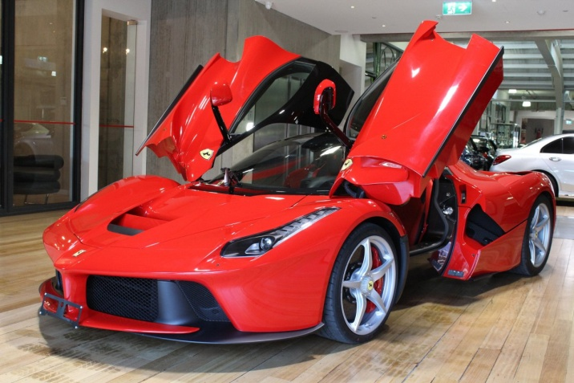
Транспорт
В Италии имеются практически все виды городского и междугороднего транспорта. В Риме, Милане и Неаполе есть метро. Автобус и троллейбус оплачиваются разовыми билетами, которые можно приобрести в журнальных или табачных киосках и прокомпостировать при входе в транспортное средство. Билет действует 75 минут при поездке даже с пересадками, время начала определяется по отметке компостера. Круглосуточно работают такси, которые можно вызвать из отеля или взять на стоянке, «ловить» на улице такси не получится. Оплата производится по счетчику с некоторыми доплатами. В Венеции нет дорог, поэтому передвигаться можно на речных трамвайчиках. Для междугородних поездок удобнее всего воспользоваться железнодорожным транспортом.
Прокат автомобилей. Автомобиль в аренду можно взять лицам не моложе 25 лет, имеющим права международного образца и паспорт. При этом необходимо иметь банковскую карту с суммой, достаточной для залога.

Безопасность
Ситуация с безопасностью в Италии достаточно неоднозначная.
В крупных городах следует постоянно опасаться карманников и мелких воришек, нередки случаи мошенничества на транспорте и в ресторанах. Не следует носить с собой крупных сумм наличности или снимать их с банкомата на виду у всех. Документы и деньги рекомендуется хранить в сейфах отелей, или, если это необходимо, помещать в самое труднодоступное место. Что-то ценное лучше носить в поясной сумке или рюкзачке - барсетки, пакеты и дамские сумочки местные "счипаттори" (грабители) вскрывают с достойным лучшего применения изяществом, а зачастую просто вырывают из рук, пользуясь скутерами или мотоциклами.
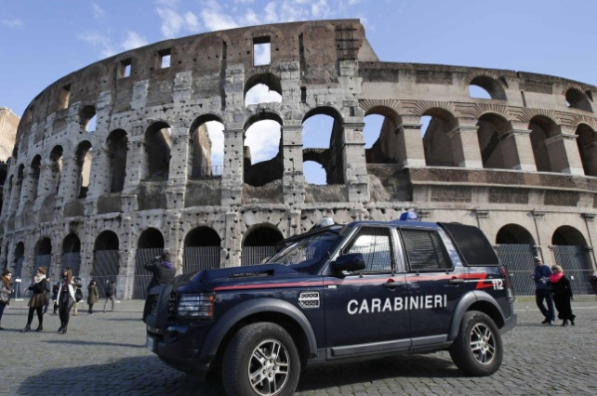
Не рекомендуется оставлять ничего ценного в автомобиле, при этом и саму машину лучше парковать на охраняемых автостоянках или на хорошо освещенных улицах.
В случае прямого контакта с грабителем, рекомендуется подчиниться всем его требованиям и не вступать в прямую конфронтацию. Не рекомендуется убегать от грабителей, кричать или вступать с ними в противоборство (хотя и это не исключается - закон в любом случае будет на стороне потерпевшего), однако большинство местных жителей предпочитают в таких случаях отдавать деньги, а затем вызывать полицию.
С другой стороны, в провинциальной Италии, вдали от шумных мегаполисов, царит почти полная идиллия. Здесь вполне достаточно соблюдать обычные меры безопасности. Случаи мелкого воровства или мошенничества крайне редки (обычно этим грешат подростки) и довольно легко раскрываются полицией.
Пресловутая мафия занимается своими делами и вряд ли обратит внимание на туриста - эта растиражированная газетами угроза считается сильно преувеличенной даже самими итальянцами.

Полиция
В Италии довольно обширная и многоуровневая система обеспечения общественной безопасности. Карабинеры - самое большое подразделение итальянской криминальной полиции, имеющее достаточно широкие полномочия. Характерная униформа карабинеров - полувоенного кроя с белой портупеей - бросается в глаза всем гостям страны. К их полномочиям относится борьба с преступностью, охрана общественного порядка и контроль за нераспространением наркотиков. К ним же необходимо обращаться с заявлениями в случае ограбления.
Для этого следует найти в местном телефонном справочнике адрес отделения полиции (Questura, в маленьких городках - Сommissariato) и вызвать следователя на место преступления или обратиться с заявлением напрямую. В ряде случаев (итальянское правосудие неспешно) потребуется получить permesso di soggiorno (разрешение на продление пребывания в стране).
Городская полиция (Vigili Urbani) главным образом контролирует положение на дорогах. Есть еще одно подразделение с аналогичными функциями - дорожная полиция (Polizia Stradale), однако его сотрудники патрулируют только автострады.
Итальянские законы
Туристы, желающие побывать в Италии, должны хотя бы поверхностно знать законы этой страны. Ниже мы перечислим основную суть базовых законодательных актов, которые следует знать всем гостям государства на Апеннинском полуострове.
- С 1:00 ночи до 5:00 утра запрещено нахождение людей на муниципальных пляжах. Нарушение закона грозит штрафом в 150 евро.
- Нельзя занимать место на пляже и не пользоваться им (например, после утреннего купания вы решили «обозначить» свою территорию зонтиком или полотенцем, и вернуться на «свое» место только вечером). Нарушителей ждет штраф до 1 тысячи евро.
- Курение в общественных местах запрещено на всей территории Италии. Нарушителям грозит штраф 200-250 евро.
- На всей территории страны запрещено мусорить.
- В Италии не принято купаться в фонтанах. Решили рискнуть? Не забудьте подготовить 500 евро для оплаты обязательного штрафа.
- В стране-сапожке каждый человек должен носить с собой документы, подтверждающие личность. Наказанием может стать не только большой штраф, но и тюремное заключение.
- Приобретение подделок и контрафактных товаров в Италии находится под запретом. Штраф в данном случае может превысить 10 тысяч евро.
- В государстве запрещено водить машину пьяным водителям. Наказание – штраф, равный 500 евро, и лишение водительских прав. В некоторых итальянских городах (Лукка, Венеция) запрещено кормить голубей на улицах и площадях.
- После приобретения каких-либо товаров вам необходимо сохранить чеки на покупки. Если вас остановят на расстоянии 300 м от торговой точки и вы не предоставите чек, то вас оштрафуют.
- Нельзя переходить трассу в неположенном месте. Штраф – примерно 50 евро, однако его сумма может быть разной в различных населенных пунктах.
- Езда на велосипедах по тротуарам (при наличии велосипедных дорожек) запрещена. Штраф – 50 евро.
- Не садитесь на памятники и постаменты в любом итальянском городе.
- Ссоры в людных местах, а также игра в футбол в неположенном месте (улица, парк, пляж, площади, бульвары) могут повлечь за собой финансовые санкции в любом городе страны.
В некоторых городах Италии существуют крайне забавные законы, нарушать которые, однако, совсем не следует.
- Например, в итальянской столице нельзя кушать хот-доги на улице. Наказание за это «преступление» — штраф.
- В городе Тропея полным, престарелым и некрасивым женщинам запрещено раздеваться на пляже.
- На венецианской площади Сан-Марко сидеть и кушать можно только отведенных для этих случаев местах.
- В Эраклее действует запрет на возведение песчаных замков на пляже.
- На всех пляжах Италии запрещено делать массаж другому человеку (запрет введен государственным Министерством здравоохранения).
- В Сицилии и на Сардинии запрещено забирать с собой песок и ракушки.
- В Леричи имеется закон, согласно которому никто не имеет права сушить свои полотенца в окнах.
- Законодательство Милана принуждает каждого человека, находящегося в общественном месте, широко улыбаться (похоронные процессии и больницы являются исключением).
И еще несколько полезных рекомендаций:
- На рынках и в магазинах Италии нельзя трогать овощи и фрукты голыми руками. Для этого следует надеть специальные перчатки.
- Не покупайте проездные билеты у водителей автобусов – все равно не получится. Они продаются в газетных и табачных киосках.
- Нельзя ходить по городу в купальных костюмах.
- Нельзя пить воду из фонтанов и других источников, если на них отсутствует надпись «Potabile».
- Wi-Fi доступен только тем туристам, которые продемонстрировали администратору свои паспортные данные.
- Не заправляйте поданное в ресторане или кафе спагетти майонезом, кетчупом, соусами и пастами. Не запивайте сладким чаем кондитерские изделия. Местные жители вас не поймут.
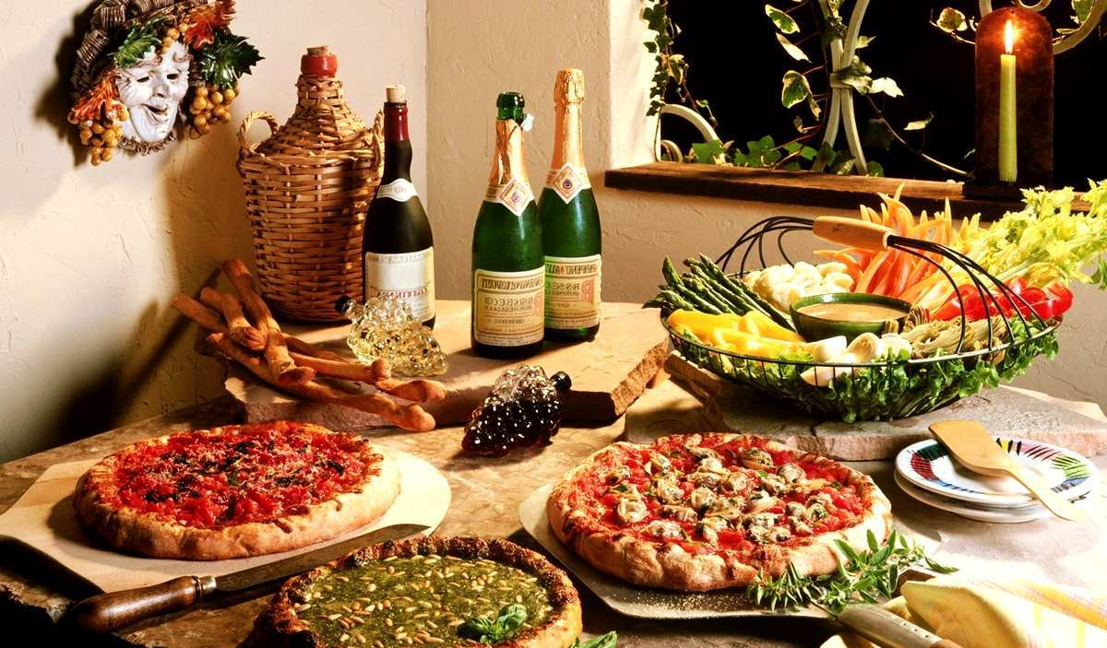
Кухня
Итальянская кухня известна во всем мире – и не только пиццей и спагетти, но и обилием морепродуктов в рецептуре блюд, которые уникальны по своему вкусу и подаче, не имеющих аналогов ни на одном другом уголке земного шара. Лазанья, равиоли, чиабатта, панна-кота – красивые названия традиционных яств, которые увлекают своим необычным вкусом.
Всевозможных ресторанчиков и кафе в итальянских городах великое множество, и многие из них имеют первоклассную кухню. Есть очень дорогие рестораны. Чтобы не попасть в неприятную ситуацию нужно выбирать ресторан, где меню с ценами весит у входа. Дополнительно в счет включается аренда столика, где-то от 1 до 3 евро. В Италии дешевле питаться в ресторанах с комплексными обедами, обходится около 20 евро. В тихих местах, подальше от центра города можно питаться в ресторанах с домашней кухней аналог русских трактиров.
Для того, чтобы не ошибиться с выбором ресторана, нужно следовать одному простому правилу - если в заведении обедает множество итальянцев, значит, оно подойдет и туристу.
Впрочем, днем многие рестораны закрыты - сиеста! Поэтому в этот период бывает проще пообедать в отеле или заранее выяснить график работы наиболее приглянувшихся ресторанов.

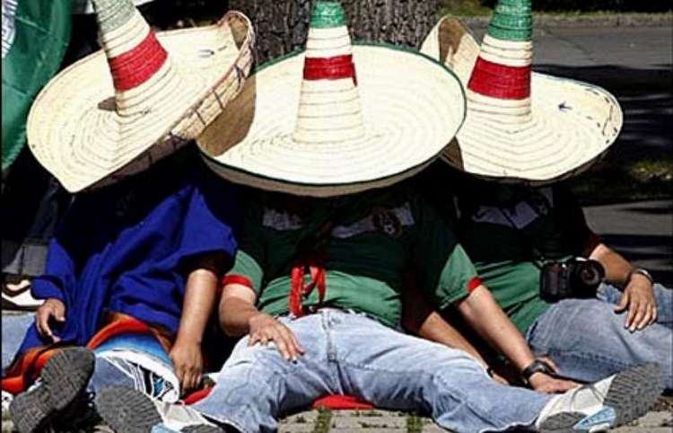
Сиеста
Национальная традиция Италии - сиеста. С 12.00-13.00 до 15.00-16.00 многие учреждения закрыты. Работают, по сути, лишь уличные кафе, ресторанчики и транспорт, да и те переходят на особый режим работы. В период после полудня поймать такси или попасть вовремя на автобус или электричку бывает попросту невозможно, есть определенные проблемы и с выбором места питания - многие кафе и бары также закрыты.
Вся страна уходит на большие каникулы в июле-августе, поэтому в этот период также есть проблемы как с работой транспорта, так и заведений общественного питания - их попросту не хватает на всех. К этому стоит добавить толпы итальянцев, разъезжающихся по всем популярным курортам, в которых и так отдыхает множество иностранцев. Поэтому планировать поездку на этот период настоятельно не рекомендуется - июнь здесь гораздо спокойнее.

Режим работы магазинов
Магазины работают с 8.00 до 13.00 и с 15.00-15.30 до 20.00. По воскресеньям все магазины закрыты, большинство не работает и в четверг после обеда. Крупные супермаркеты работают с понедельника по субботу с 9.00 до 21.00 (без обеда), в понедельник они открываются в 14.00. По субботам часть магазинов работает только до обеда, однако в предпраздничные дни большие торговые точки работают даже по воскресеньям. Маленькие магазины открыты с 8.00 до 20.00 с перерывом на обед (также закрываются в четверг после обеда). Некоторые и в субботу работают без обеда, так как в этот день население обычно закупает продукты на неделю и поэтому везде большой наплыв покупателей.

Режим работы религиозных учреждений
Церкви обычно открыты с раннего утра до 12.00-12.30 и с 14.00-15.00 до 19.00-20.00. Основные соборы и базилики открыты весь день. Осматривать церкви во время религиозных церемоний не рекомендуется. Необходимо заготовить достаточное количество 50-центовых монет для автоматов, включающих освещение церковных интерьеров. Рассматривать роспись на потолках и куполах церквей удобно через бинокль, фотографировать обычно не разрешается, особенно с использованием вспышки.

Режим работы музеев
Часы работы музеев отличаются в разных областях страны и зависят от времени года. Большинство из них обычно открыто с 9.00-10.00 до 13.00 и с 16.00 до 19.00 летом, с 10.00 до 16.00-18.00 зимой. Многие крупные собрания работают бесплатно каждую последнюю пятницу месяца, с 19.00 до 23.00. Выходной день у большинства музеев - понедельник. Если служащие музея что-то показывают или объясняют, то при выходе из музея принято давать чаевые.
У многих популярных музеев и исторических комплексов выстраиваются приличные очереди. Ожидание входа на территорию Ватиканских музеев может занимать до нескольких часов! Поэтому при явной ориентации на итальянские музеи и памятники истории рекомендуется ехать зимой - и цены ниже, и очередей нет. Вход на территорию практически всех исторических и археологических памятников платный. Если рядом расположено несколько связанных одной тематикой объектов (дворец - музей - галерея и т. д.), то билет в один из них обычно действует и на территории всего комплекса.
Не планируйте экскурсии на понедельник. Как правило, большинство достопримечательностей в этот день закрыто.
Связь
Телефон – для выхода на международную связь следует набрать 00, код страны (7 для России), код города и номер телефона. Выгоднее всего звонить с уличных таксофонов по специальным картам, звонки из отеля обходятся намного дороже. Карты можно приобрести в табачных или журнальных киосках. Также можно воспользоваться услугой роуминга и звонить со своего мобильного телефона, но это чаще окажется дороже. Выгодно бывает приобрести местную сим-карту для сотового телефона.
Мобильная связь в Италии недорогая. Операторы мобильной связи других стран имеют роуминговые соглашения с итальянскими провайдерами: Если время путешествия по Италии длительное, экономнее приобрести итальянскую SIM-карту. Она стоит 15 евро. Эта карта действительна в течение года с момента активации.
Интернет присутствует в отелях, ресторанах и кафе. В отелях, в холле и номерах. Как правило, Интернет бесплатный и он называется wi-fi free. Но, в некоторых отелях, за Интернет нужно будет заплатить. Цена разная от 5 евро за сутки. Если же wi-fi free есть в отеле, то, чтобы воспользоваться Интернетом, нужно на ресепшн спросить пароль.
Еще несколько полезных особенностей
Налог на добавленную стоимость в Италии составляет 21% на предметы роскоши. Этот налог включён в цену товара. В цену на услуги этот налог не включается, например, в меню ресторанов и кафе.

Электричество. Напряжение в электросети составляет 220 В, 50 Гц. Используются розетки европейского типа - круглые с двумя цилиндрическими штырьками (привычный нам Type C) и его разновидность с двумя выштамповками по бокам штепселя для заземляющих контактов (Type F или Schuko), а также прямоугольные разъемы с тремя расположенными в линию штырьками (Type L). Причем внешний вид последних явно указывает на допустимую мощность подключения - чем меньше штырьки и чем ближе они расположены, тем меньше допустимый ток (обычно 10 A, большие штепсели с толстыми разъемами рассчитаны на ток более 16 A). Для лучшей совместимости итальянских разъемов с вилками других стандартов применяются специальные накладные пластины с фасонными отверстиями.
Аптеки. Их в Италии много. Вы их узнаете по вывеске Farmacia. Расписание работы аптек: 09:00 — 13:00, 16:00 — 22:00. Есть дежурные аптеки, которые работают круглосуточно. Дежурный фармацевт обслужит вас, нужно просто позвонить в звонок у двери.
Питьевая вода считается в Италии хорошей. Воду можно пить из под крана. В магазинах тоже предлагается большой ассортимент минеральной и простой воды. Цена за полтора, два литра воды до 1 евро В туристических автобусах у каждого водителя есть бар, где можно купить воду. Это их небольшой бизнес
Алкогольные напитки можно приобрести в магазинах и небольших лавках на любой вкус. Итальянцы любят пить вино во время и после еды. Путешествуя по Италии, можно увидеть много плантаций винограда. Недорогие местные вина, в бумажных пакетах стоят от 1 до 4 евро. Пользуются популярностью у итальянцев и туристов вина Limoncello и Grappa. Более крепкие вина стоят дороже.

Туалеты. Во всех аэропортах, железнодорожных станциях, барах, ночных клубах, ресторанах, кафе и отелях имеются туалеты (обозначаются как WC). Если туалетная комната не относится к категории общественных, ею все равно можно воспользоваться за соответствующую плату. Общественные туалеты находятся вблизи многих основных достопримечательностей, но крупные города испытывают явную нехватку этих заведений. При пользовании ими главное не перепутать - мужские комнаты обозначаются табличкой Signori, дамские - Signorie, то есть разница всего в одну букву.
Что привезти из Италии
В Италии можно сделать самые разные покупки – от дизайнерской одежды и обуви, до различных местных деликатесов. Также распространены сувениры, посвященные историческим местам.
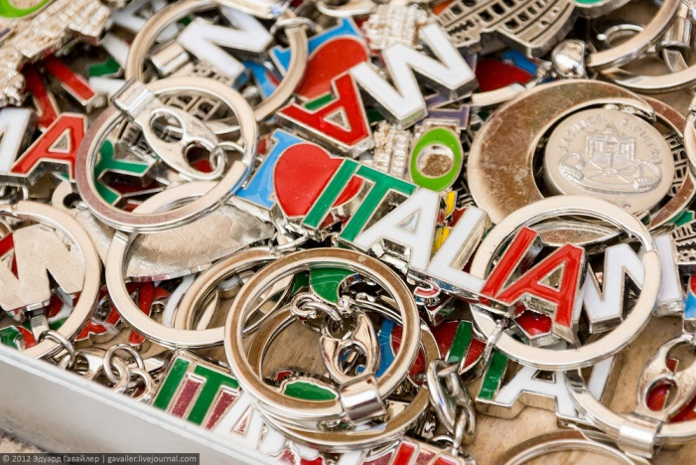
Италия традиционно ассоциируется у русских туристов либо с Древним Римом либо с картинами эпохи Возрождения. Мы же рекомендуем обратить внимание на итальянскую еду, одну из самых вкусных в мире. Кантуччини и другие сладости. Традиционное тосканское печенье кантуччини с миндалем или шоколадом вместе с тосканским красным вином представляет собой изысканный десерт. Любители шоколада оценят дорогие (от 4 евро), но очень вкусные конфеты "Baci", что в переводе значит "поцелуи". "Лимончелло" – сладкий ликер из лимонной цедры, его обычно пьют после кофе. Но будьте осторожны: штука очень коварная – сладкая, но крепкая.

Итальянские бренды. Италия – родина таких всемирно известных марок, как Dolce & Gabbana, Gucci, Versace и Patrizia PePe. Итальянцы считают, что только им, единственным на всей планете, присуще чувство стиля. Поэтому, будучи в Риме на улице Кондотти или во Флоренции на Старом мосту, не забудьте прикупить себе хотя бы крошечный кошелек от Fendi. Для многих модников это может оказаться лучшим из сувениров.

Карнавальные костюмы и маски. Из Венеции и других городов Италии туристы часто привозят карнавальные костюмы и их непременный атрибут – маски, настоящие и декоративные, а также кукол, игрушечные керамические гондолы и другие игрушки и сувениры, напоминающие о праздничных гуляниях. Карнавальные костюмы очень дорогие, но и очень красивые. Оставить их себе на память о карнавале – настоящая роскошь.

Муранское стекло. На островке Мурано рядом с Венецией из знаменитого муранского стекла изготовливают вазы, кубки, бокалы, люстры и другие предметы роскоши и украшений. Иногда стекло раскалывают на маленькие кусочки, и из них получается муранская мозаика. Ее также используются для украшения ваз, бокалов, шкатулок, брошей, кулонов, часов и других аксессуаров. Однако муранское стекло – очень дорогой сувенир. Маленькая-премаленькая шкатулочка будет стоить от 20 евро.
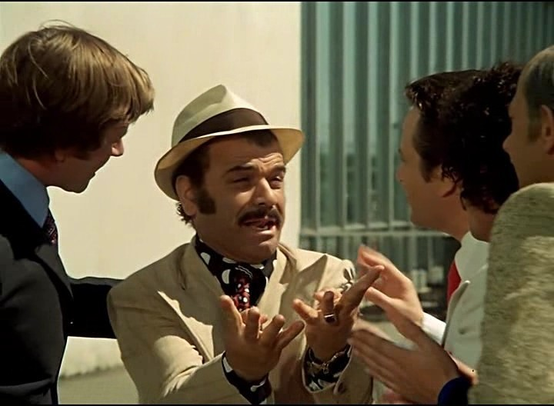
Итальянский туристический разговорник
Фразы, необходимые при встрече и знакомстве
znakomstvoCiao/Salve/Buongiorno – Привет/ Здравствуйте/ Добрый день
Come sta? (Ко́мэ ста?) – Как поживаете?
Bene! (Бэ́нэ) – Хорошо! Tutto bene! (Ту́тто бэ́нэ) – Очень хорошо!
Piacere (Пьячерэ) – Приятно познакомиться!
Если Вам что-то не понятно, воспользуйтесь следующими фразами
Cosa? (Ко́за?) – Что? или Scusami, cosa? (Ску́зами, ко́за?) — Извините, что?
Non capisco, mi dispiace (Нон капи́ско, ми диспья́че). – Извините, не понимаю.
Come si chiama? (Ко́мэ си кьяма?) – Как это называется?
А главное, добавляйте везде: Per favore! – Пожалуйста! И все будет хорошо.
Фразы, незаменимые на рынке/ в магазине
Cosí va bene (Кози́ ва бене) – Так в самый раз (когда вам положили ровно столько, сколько нужно)
Un’po di piu (Ун по ди пью) – Чуть побольше
Un’po di meno (Ун по ди мэно) – Чуть поменьше
Basta così (Ба́ста кози́) – Так достаточно. Хватит (когда нужно остановить феерию шопинга)
Vorrei vedere questo, per favore (Воррэ́й ведэ́рэ кве́сто, пер фаворэ) – Я хочу посмотреть это, пожалуйста (платье в магазине и т.п.)
Quanto costa? (Ква́нто ко́ста?) – Сколько стоит?
Если вы отправились в ресторан
colazione (колацьо́нэ) завтрак:
Un caffé e una pasta – Один кофе (эспрессо) и булочка (паста – это объединяющее название для разных видов выпечки, в нужный вам вид обычно просто тыкают пальцем)
Или Un capuccino e un cornetto (корне́тто), per favore – Капучино и круассан, пожалуйста.
Pranzo (пра́ндзо) Ланч
В туристических местах часто можно увидеть на дверях кафешки объявление:
Menu fisso –фиксированное меню. Аналог нашего бизнес-ланча. Можно выбрать на первое какую-нибудь пасту или лазанью, на второе – мясо или рыбу плюс напиток. Стоимость такого меню, как правило, 10-12 евро.
Apperitivo — Аперитив
Cena (Чена) Ужин
Un tavolo per due/ tre/ quattro (ун та́воло пер дуэ/ трэ/ кватро) – столик на двоих/ троих/ четверых.
Avete dei piatti del giorno/ specialità? (Аве́тэ дей пьятти дель джо́рно/ спечиалита́?) – У вас есть блюдо дня/ что-то особенное?
По поводу напитков:
Possiamo avere una bottiglia di aqua? (Поссья́мо аве́рэ уна ботилья ди аква?) – Можно нам бутылку воды?
Vino di casa (Вино ди ка́за) – Домашнее вино.
И в завершение:
Il conto, per favore (Иль ко́нто, пер фаворе) – Счет, пожалуйста.
Possiamo pagare separatamente? (Поссья́мо пага́рэ сепаратаме́нтэ?) – Мы можем оплатить раздельно?
Могу ли я? Хочу ли я? Когда нужно спросить позволения (войти, взять что-то, сесть за приглянувшийся столик и т.п.):
Posso? (По́ссо?) – Я могу?
Хотя, когда проталкиваешься в толпе, лучше говорить: Permesso! (Перме́ссо!) – Позвольте!
А когда вам что-то нужно, скажите: Ho bisogno di… (O бизо́ньо ди…) – Мне нужно… (и дальше палец/словарь вам в помощь)

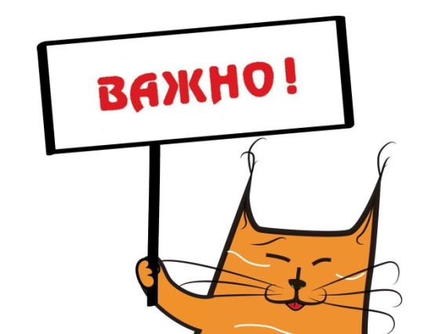
Полезные телефоны
- По всем вопросам, которые могут возникнуть на отдыхе, следует обращаться к вашему гиду, мобильный телефон которого указан на информационном стенде в отеле, или к представителю туроператора, телефон которого указан в ваучере.
- Посольство Российской Федерации в Риме – (6) 494 16 80, 494 16 81, консульский отдел – (6) 442 341 49
- Генеральное консульство России в Милане – (2) 487 073 01, 487 504 32
- Консульство России в Генуе – (10) 372 60 47, 372 63 04
- Генеральное консульство России в Палермо – (91) 611 39 70
- Почетный консул России во Флоренции – (55) 260 89 40
- Карабинеры (полиция) – 112
- Скорая помощь – 118
- Помощь в экстренных случаях – 113
- Пожарная охрана – 115
- Техпомощь автомобилистам – 116

Приятного путешествия!

